**Тема уроку*.*Повторення вивченого з теми « Іменник*»***

***У всіх людей одна святиня,***

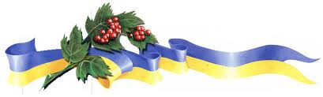***Куди не глянь, де не спитай.***

***Рідніша їм своя пустеля,***

***Аніж зелений чужий рай.***

***Їм красить все їх рідний край.***

***Нема без кореня рослини,***

***А нас нема без України.***

**Мета:** **удосконалювати знання з теми «Іменник», розвивати орфографічні вміння і навички, формувати уявлення про географічне положення України, її історію, населення, мудрість народу, з’ясувати поняття про Конституцію, політичний устрій сучасної України; виховувати у дітей усвідомлення себе як невід’ємної частини українського народу.**

**Тип уроку: інтегрований урок**

**Обладнання: роздатковий матеріал, мапа України, кросворди, Конституція України, ребуси, таблиця «Влада України»**

**Хід уроку**

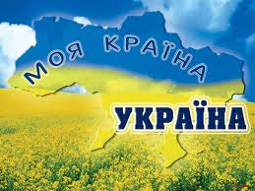

**І. Організаційний момент.**

***Привітання***

**Діти:** **Добрий день вам, добрі люди,**

**Хай вам щастя-доля буде**

**Не на день і не на рік,**

**А на довгий-довгий вік.**

**Є у нас предмет чудовий –**

**Урок української рідної мови.**

**Ласкаво просимо ми вас**

**На цей урок в гості до нас.**

**Вчитель:** **Я теж приєднуюсь до привітання наших учнів, запрошую на урок. А урок сьогодні буде незвичайний.**

**ІІ. Актуалізація опорних знань.**

**Вчитель:** **Діти, очевидно, кожен із вас, не задумуючись, дасть відповідь на такі запитання:**

1. 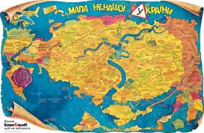**Як називається країна, де ми живемо? (Україна)**
2. **Яку назву має народ нашої країни? (українці)**
3. **Якою мовою ми з вами розмовляємо? (українською)**
4. **Яке місто є столицею України? (Київ)**
5. **Яка найбільша річка України? (Дніпро)**

**Тому говоритимемо ми з вами сьогодні про святиню для кожного і для всіх людей, що зветься Батьківщиною. Разом з цим будемо удосконалювати свої знання з української мови і продовжувати розвивати орфографічні вміння і навички. Тема уроку: «Україно, моя Батьківщино, я для тебе на світі живу».**

**Запишіть, будь ласка,число, класна робота та тему сьогоднішнього уроку.**

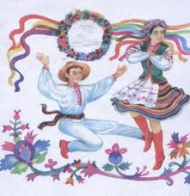

**Мовна розминка.**

**Прочитайте речення та запишіть його у зошити.**

**М у р ї ц**

**(**

**и к а н і (*Ми українці)***

**ІІІ. Мотивація навчальної діяльності.**

**Вчитель**: **Хто ж скаже, що таке Україна?**

**1 учень. Україна – це батьківська земля, рідний край, де ми народилися, живемо, де живуть наші батьки і родичі. Її багатства – це хліб і цукор, сталь і вугілля.**

**2 учень. Україна – це безкраї лани пшениці, квітучі поля льону, вишневі сади, білі хати. Це гори Карпати і шахти Донбасу.**

**3 учень. А ще тихі озера, калинові гаї, народні пісні, які співали наші діди, це наша рідна мова. це розкішний вінок рути-м’яти та барвінку.**

**4 учень. Україна – це древній Київ і широкий Дніпро – Славута, який несе свої води у Чорне море. Україна – це пам'ять про минуле і сучасне.**

**5 учень. Моя Україна – широкі простори, поля і левади, долини і гори.**

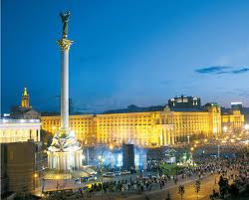**ІV. Сприйняття та усвідомлення нового матеріалу.**

**Вчитель: Україна – наша ненька.**

**Україна – це отча земля, рідний край, де ти народився, де живуть наші батьки і діди. Це широкі поля і чарівні простори, прекрасні села і міста. Могутньо котить до Чорного моря сині хвилі найбільша ріка – Дніпро. Буйною зеленню шумлять по його берегах сади і ліси. Золотим морем розливається на безкраїх нивах жито – пшениця, всяка пашниця.**

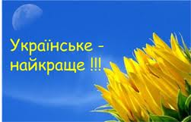

**Яке ж походження самого слова «Україна»? Довгий час вважали, що слово «Україна» походить від слова «окраїна». Але це хибна думка. Слово «Україна» існувало в нашій мові ще з незапам’ятних часів, але як загальна назва краю, землі, території. Тож Україна - це край, земля, країна, де жили наші предки, батьки, - це наша Батьківщина. І слово «Батьківщина» походить від слова «батько».**

**Завдання буде таким:**

- **запишіть слова Батьківщина та батько, розберіть їх за будовою.**

**Вчитель: А від чого взяла початок, діти, Українська держава? Про це нам розповість вчитель історії.**

**Вчитель історії: Найбільша річка України – Дніпро. Колись давно зустрілися на його берегах два богатирі і стали перегукуватися, кому оселитися на його берегах. Та не домовилися. Вирішили помірятися силою: жбурляти камінням (хто кине далі, той і залишається).Так і оселився на берегах Дніпра один із богатирів зі своїм народом. Інший пішов далі. На правому березі Дніпра зростало місто Київ .Хто заклав Київ і першим його збудував ? Цього ніхто не пам’ятав. Старі люди повідали, що ймення Києва пішло від Кия, що був перевізником на Дніпрі – перевозив людей своїм човном на 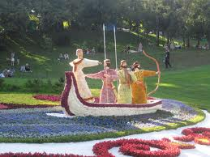другий**

**беріг річки.**

**Інші розказували, що в Києві мешкали три брати: Кий, Щек і Хорив**

**та їх сестра Либідь. Від Кия названо місто, від його братів гори Щекавицю і Хоревицю, від імені сестри – річку Либідь. Це було близько восьмисотого року. Від того часу і числимо історію України. Звідси і взяла початок** **Українська держава, столицею якої було і є місто Київ. А в Конституції України це підтверджено: «Столицею України є місто Київ» (показує Конституцію)**

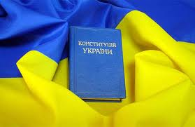

**хрестив нашу землю Володимир Великий. А до хрещення наші предки були язичниками і поклонялися багатьом Богам.**

**Дажбог – дарував людям щастя і багатство.**

**Перун – керував громами і блискавками та карав лихих людей.**

**Сварожич – давав людям вогонь.**

**Волос – опікувався худобою.**

**Стрибок – керував вітрами.**

**Лада – була богинею краси і порядку.**

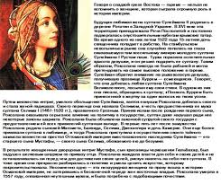

**А ще Україну називають Роксоланією. На честь української дівчини Роксолани – Насті Лісовської, яку татари забрали в полон, і яка пізніше стала дружиною султана і зробила багато корисного для українського народу. Про неї Павло Загребельний написав роман «Роксолана».**

**Вчитель**: **То скажіть, коли ж виникла наша держава? Як звали братів і сестру, що за легендою заснували місто Київ? (відповіді учнів**)

**Завдання буде таким**:

**Запишіть імена братів – засновників, визначте частину мови цих слів, відміну іменника.**

**Робота біля дошки: провідміняти слова Щек, Либідь, Хорив.**

**У зошитах – 1 ряд – І відміну,**

**2 ряд – ІІ відміну,**

**3 ряд – ІІІ відміну.**

**Фізкультхвилинка.**

***Зупиняємо урок – робимо зарядку.***

***Руки вгору, руки вниз –***

***Все в нас по-порядку.***

***Руки в боки – нахиляйся,***

***Наче маятник гойдайся.***

***За хвилину відпочили***

***І за парти тихо сіли.***

**Вчитель**: **Звідки знайшла початок наша держава ми вже зрозуміли. А тепер прийшла черга з’ясувати географічне положення країни в цьому нам допоможе вчитель географії .**

**Вчитель географії**: **Діти, я пропоную подорож по території нашої країни, в ході якої розповім вам і про населення України.**

**Розташована Україна у Центральній та Південно-Східній Європі. Простір землі, заселений українцями, такий великий, що, аби його подолати, треба йти пішки з заходу на схід 90 днів, долаючи щодня 90 км.**

**Територія України займає площу приблизно 604 тис. км2, а точніше 603700 кв. км. Сусідами українців є поляки, угорці, румуни, болгари, білоруси, росіяни – на суші, а Чорне море розділяє нас із турками.**

**Україну населяє майже млн.. чол..**

**Територія поділена на 24 області та**

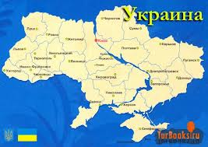**включає в себе Автономну Республіку Крим.**

**На 1 грудня 2012 року в Україні нараховувалось**

**441 місто, 915 селищ та 25 850 населених**

**пунктів.**

**Вчитель:**

**А зараз перевіримо, як**

**добре ви розумієтесь на українських містах**

**з географії.**

**Гра «Путаниця»**

**Всі букви в назвах міст переплутались. Чи зможемо ми їх прочитати?**

**ЇИКВ, ВЬЛІВ, КАРСИЕЧ, ОДЕНЦЬК, ЛОПТАВА, ЖЯЖРІОПЗА, САОДЕ, ОДНІПРОЕПВТРСЬК, АПРЖИ. (вчитель пояснює походження назв міст)**

* **Яке місто зайве? Чому?**

**(Париж – столиця Франції)**

**Вчитель: Прямуємо далі країною Україна. Давайте ж з’ясуємо, що означає слово держава?**

* **Це дім, де ми з вами живемо, країна, Україна.**
* **Ми з вами – громадяни України. І повинні знати, що в кожній державі існує багато правил, за якими живуть люди.**
* **Ці правила називають законами. Усі вони підпорядковані Основному Закону держави – Конституції.**

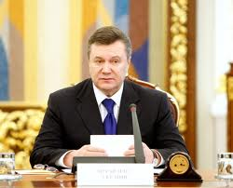**За Конституцією Україна є парламентсько-президентською республікою. Це означає, що голова державної влади – Президент – поділяє владу з Парламентом (Верховною Радою).**

**А хто обирає Президента, хто творить закони і забезпечує їх виконання – детальніше розповість вам** **вчитель історії.**

**Вчитель історії: Стаття 1 Конституції України говорить, що Україна – демократична держава. Як ви це розумієте?**

**(від грецького слова «демос» - народ, «кратія» - влада: влада народу)**

**Що найголовніше у демократичній державі? (Закон)**

**А хто творить закони, забезпечує їх виконання й дотримання, хто обирає Президента, Верховну Раду? Дізнаємося, розглянувши таблицю.**

* 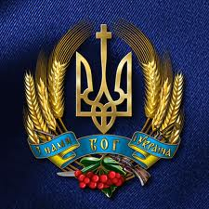**Президент видає укази і розпорядження**
* **Верховна Рада – створює закони**
* **Рішення Президента і Верховної Ради**

**втілює в життя Уряд України – кабінет**

**Міністрів**

* **Конституційний Суд України дбає, щоб не**

**порушувалася Конституція України.**

**Вчитель: Я вдячна за розповідь.**

**Ви теж були уважними слухачами, але потрібно**

**перевірити, наскільки ви добре засвоїли почуте.**

**Напишемо коментований диктант.**

**Президент України, Верховна Рада, українці,**

**Конституція України, Батьківщина, батько,**

**Т.Г.Шевченко, Донецьк, Дністер, Карпати, Говерла.**

**V. Розвиток творчих умінь і навичок.**

**Робота в групах.**

**Вчитель:** **Якщо ви були уважними на протязі усього уроку, то швидко справитеся із наступним завданням.**

**Трьом групам надано кросворди.**

**Прочитайте запитання та запишіть**

**відповідь до кросворду.**

**(Див. додатки)**

**V. Підсумок уроку.**

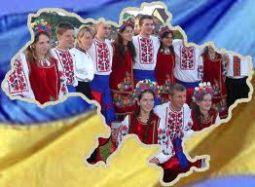

***Додаток 1 Група 1***

1. ***Перший президент України?***
2. ***Кого називають Кобзарем?***
3. ***Що таке тризуб?***
4. ***Законодавчий орган України? Верховна……***
5. ***Столиця України?***
6. ***Основний Закон України?***
7. ***Синьо-жовтий стяг. Ключове слово - Україна***

***Додаток 2 Група 2***

1. ***Гори, розміщені на заході України?***
2. ***Півострів України?***
3. ***Найтепліше море України?***
4. ***Найбільша річка України?***
5. ***Найвища гірська вершина Карпат?***
6. 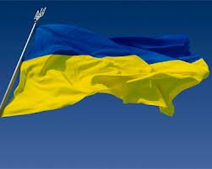***Яка річка «дні стерла»? Ключове слово – прапор***

***Додаток 3 Група 3***

1. ***Місто, яке за легендою одержало назву від князя Чорного і княжни Чорної?***
2. ***Місто, назване на честь Лева – сина князя Данила Галицького?***
3. 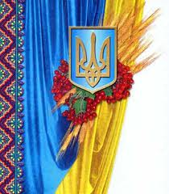***У назві якого міста сховалось «жито»?***
4. ***Столиця шахтарського краю? Ключове слово – гімн***